Министерство образования Новосибирской области

ГБПОУ НСО «Новосибирский авиационный технический колледж имени Б.С. Галущака»

КУРСОВОЙ ПРОЕКТ

Разработка мобильного приложения «Дневник тренировок»

Учебная дисциплина: МДК.01.03 Разработка мобильных приложений

Специальность: 09.02.07 Информационные системы и программирование

Разработала:

студентка III курса  
группы ПР – 21.101

Егоров Д. А.

**Содержание**

4 Исследовательский раздел 3

4.1 Описание предметной области 3

4.2 Образ клиента 4

4.3 Сценарии 4

4.4 Сбор и анализ прототипов 5

# Исследовательский раздел

## Описание предметной области

Спортсменам нужно следить за своей физической нагрузкой и состоянием здоровья, измерять пульс по утрам, записывать все измерения, потом строить графики, чтобы отслеживать самочувствие.

Спортсмены должны вести дневник тренировок, чтобы анализировать эффективность тренировочной нагрузки. Спортсмены тщательно следят за объемом и фиксируют свой километраж, часы и интенсивность нагрузки на каждой тренировке. Важно следить за поддержанием своей физической формы, а также не допускать резкого спада или форсирования нагрузки.

Для ведения дневника тренировок будет удобнее использовать мобильное приложение, т.к. оно всегда под рукой и будет содержать весь необходимый функционал, будет работать система быстрого поиска информации и подсчета объема.

## Образ клиента

Мобильное приложение «Тренировочный дневник» нацелено на широкую аудиторию. В нее входят не только профессиональные спортсмены, но и любители и новички.

Пользователь мобильного приложения "Дневник тренировок" − активный человек, который уделяет большое внимание своему физическому состоянию и здоровью. Он любит заниматься спортом, посещать тренажерные залы, бассейны или заниматься на открытом воздухе. Ему важно отслеживать свои тренировки, прогресс и достигнутые результаты.

Клиент также может быть начинающим спортсменом, который только начал заниматься фитнесом или другим видом спорта и ищет удобный способ отслеживать свои тренировки и прогресс. Он хочет иметь под рукой удобное приложение, которое поможет ему планировать тренировки, записывать результаты, отслеживать прогресс и мотивировать себя на достижение новых целей.

Клиент также может быть опытным спортсменом, который уже имеет определенный уровень подготовки и хочет дополнительный инструмент для учета своих тренировок и результатов. Он ценит удобство и функциональность приложения, чтобы эффективно использовать его в своей ежедневной тренировочной рутине.

В целом, пользователь мобильного приложения «Дневника тренировок» − это человек, который ценит свое время, заботится о своем здоровье и физической форме, и ищет удобный способ отслеживать свои тренировки и достигнутый прогресс.

## Сценарии

Сценарии – это правдоподобные ситуации, происходящие с каждым образом пользователя.

Сценарий 1: Запись пульса.

Саня устал отслеживать свои тренировки в файле эксель, к тому же это неудобно, т.к. только пк или вручную, такому пользователю помогло бы мобильное приложение

Сценарий 2: Подсчет объема.

Леша усиленно тренируется 5 раз в день. Сейчас у него период, когда он набирает лыжный объем. Каждый день он проезжает на лыжах более 20 км. В мобильном приложении было бы удобнее считать объем, чем вручную, как это раньше делал Леша.

Сценарий 3: Составление целей.

Наташа захотела похудеть. Тренер сказал ей, что нужно тренироваться 3-4 раза в неделю. Иногда Наташа забывает про тренировки, а муж ее не поддерживает, но Наташа очень хочет добиться результата и похудеть. Мобильное приложение будет напоминать, если Наташа не будет тренироваться больше одного дня.

## Сбор и анализ прототипов

Сбор и анализ прототипов мобильного приложения «Дневник тренировок» включает в себя анализ конкурентов и определение сильных и слабых сторон их приложений. Необходимо рассмотреть дизайн, функционал и ошибки, чтобы определить, какие функции необходимо добавить в собственное приложение, а какие - исключить. Также важно учесть потребности целевой аудитории и создать продукт, который будет отвечать их запросам.

Мобильное приложение "Adidas Running" (также известное как "Adidas Runtastic") является приложением для бега, созданным компанией Adidas. Оно предназначено для трекинга и анализа тренировок бега, а также для помощи пользователям в достижении своих фитнес-целей.

Основные возможности и функции приложения "Adidas Running" включают:

* Трекинг активности: Приложение позволяет отслеживать дистанцию, время, скорость, пульс и другие параметры во время беговых тренировок. Оно использует GPS на устройстве для обеспечения точного измерения.
* Пользовательские тренировки: Пользователи могут создавать свои собственные тренировки, устанавливать цели и следовать персонализированным планам тренировок.
* Голосовые тренеры: Приложение предлагает голосовые инструкции и подсказки во время тренировок для мотивации и поддержки пользователя.
* Музыкальные плейлисты: Встроенный плеер приложения позволяет слушать музыку прямо во время тренировок без необходимости переключаться на другие приложения.
* Социальные функции: Пользователи могут делиться своими тренировками, достижениями и фотографиями на платформах социальных сетей, а также получать вдохновение и поддержку от сообщества бегунов.
* Статистика и анализ: Приложение предоставляет подробные статистические данные о тренировках, включая дневники тренировок, пройденные дистанции, улучшение результатов и другие показатели.

«Adidas Running» является полезным инструментом для любителей бега, аматоров и опытных бегунов, которые хотят отслеживать свой прогресс, улучшать свою физическую форму и наслаждаться активным образом жизни. Приложение доступно бесплатно для установки на устройства Android и iOS (см. Рисунок 1).

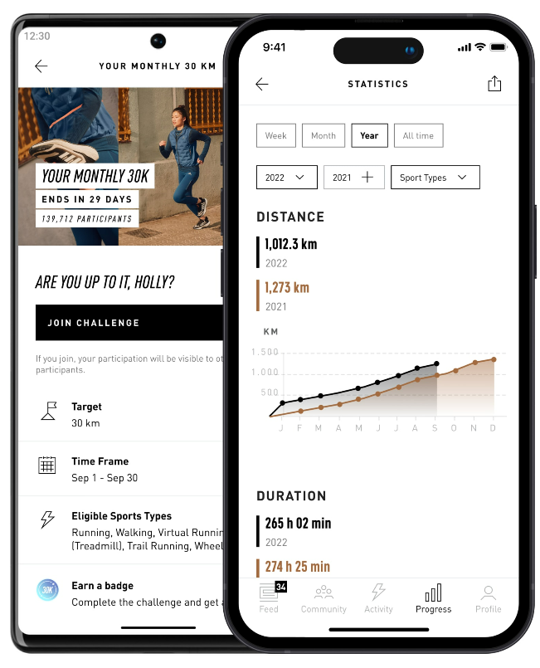

Рисунок – 1

Таким образом во всех таких приложениях требуются такие функции как:

− статистика;

− анализ;

− пользовательские тренировки.